# Курение

**в общественных местах запрещено законом!**

Перечень общественных мест, в которых действует запрет на курение, указан в ст. 12

Федерального закона от 23.02.2013

№ 15-ФЗ «Об охране здоровья граждан от воздействия табачного дыма и последствий потребления табака».

## В местах, где курение недопустимо, размещается знак о запрете курения.

Требования к знаку и порядку его размещения установлены приказом Министерства здравоохранения Российской Федерации от 12 мая 2014 г. № 214н

«Об утверждении требований к знаку о запрете курения и порядке его размещения»

## Федеральное бюджетное учреждение здравоохранения

**«Центр гигиенического**

## образования населения»

**Федеральной службы**

## по надзору в сфере защиты прав потребителей

**и благополучия человека**

## г. Москва, 1-й Смоленский пер., д. 9, стр. 1

**e-mail: cgon@cgon.ru; тел.: 8 (499) 241 86 28**

О ВРЕДЕ КУРЕНИЯ

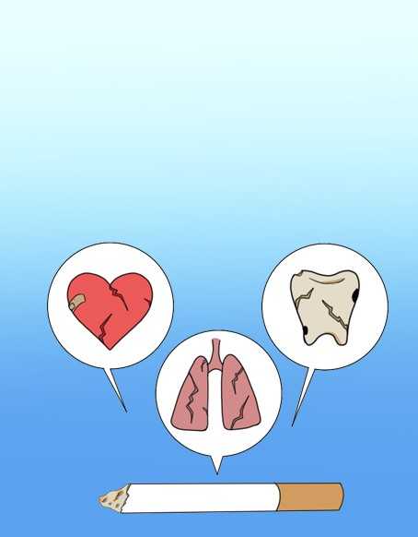

<http://cgon.rospotrebnadzor.ru/> <http://cgon.rospotrebnadzor.ru/>

# Каждые 4 секунды табак убивает

**1 человека!**

От последствий употребления табака ежегодно гибнет более 8 миллионов человек.

Сигаретный дым содержит более 4000 различных химических соединений, большинство из которых в разной степени ядовиты.

Курение наносит вред почти каждому органу, вызывая:

болезни сердца, инсульт, диабет, хронический бронхит и эмфизему легких,

более 20 видов рака, заболевания полости рта и желудочно-кишечного тракта заболевания органов зрения, импотенцию у мужчин, снижение фертильности у женщин, преждевременную смерть

# Не бывает табака, опасного для курящего,

**но безвредного для**

# окружающих

Пассивное курение может вызывать те же заболевания, что и

«классическое» курение: инсульт,

рак легких, болезни сердца и

легких.

У детей и младенцев, подвергающихся воздействию пассивного курения, повышается риск развития астмы и респираторных инфекций.

Курение во время беременности, в том числе пассивное, – серьезный риск для здоровья будущего ребенка

# Безопасного курения не существует!

Кальян, вейп и другие системы нагревания табака не являются безопасной альтернативой традиционному курению.

## Употребление табака – это предотвратимая причина смерти.

Отказ от курения может увеличить продолжительность жизни на **целых 10 лет** – это лучший подарок для вашего здоровья.

## Бросить курить полезно для здоровья в любом возрасте, независимо от стажа курения!

